 | GÉOGRAPHIE  Les paysages de la Terre (A05)

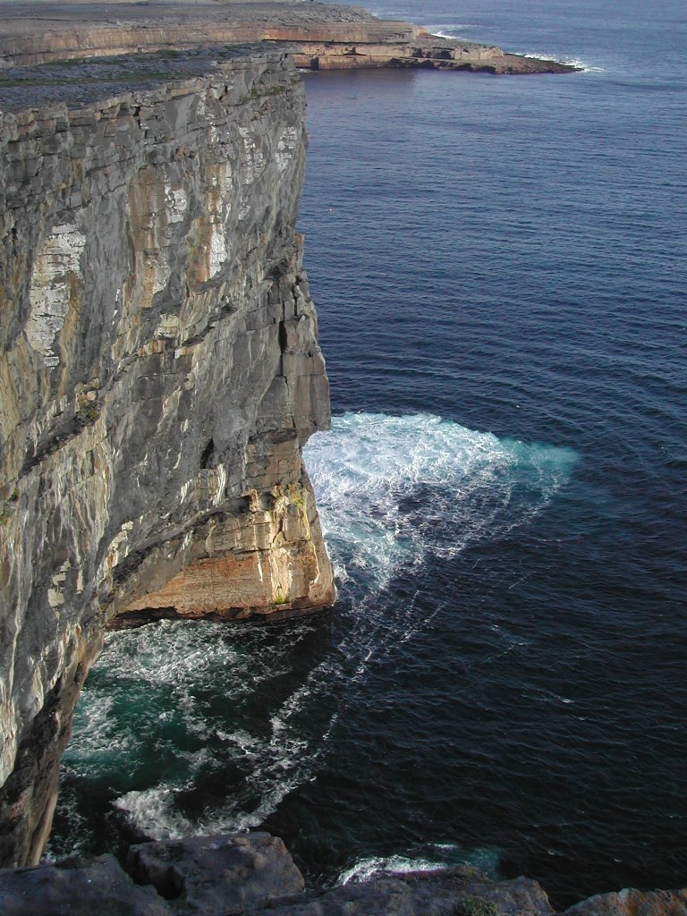

 | Le littoral : des falaises | Irlande

